Сторінка Частих Запитань

Візуальний вигляд

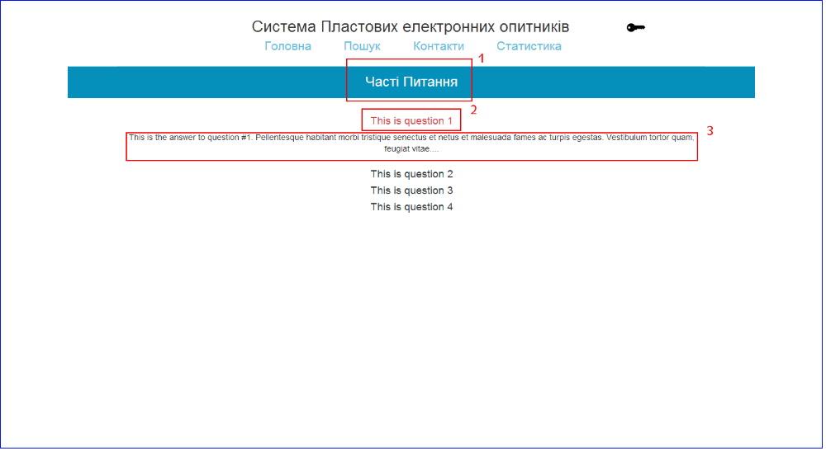
Функціональні вимоги:
    - Назва сторінки відображається у синьому блоці, що відповідає корпоративному стилю
    - Часті питання реалізовані за допомогою слайдера який по кліку на питання (обєкт під №2 на мал.) розгортає відповідь(обєкт під №3 на мал.) під собою.
    - По замовчуванню, при відкритті сторінки, всі відповіді згорнуті.

